**TABARA DE LIMBA ENGLEZA VANCOUVER**

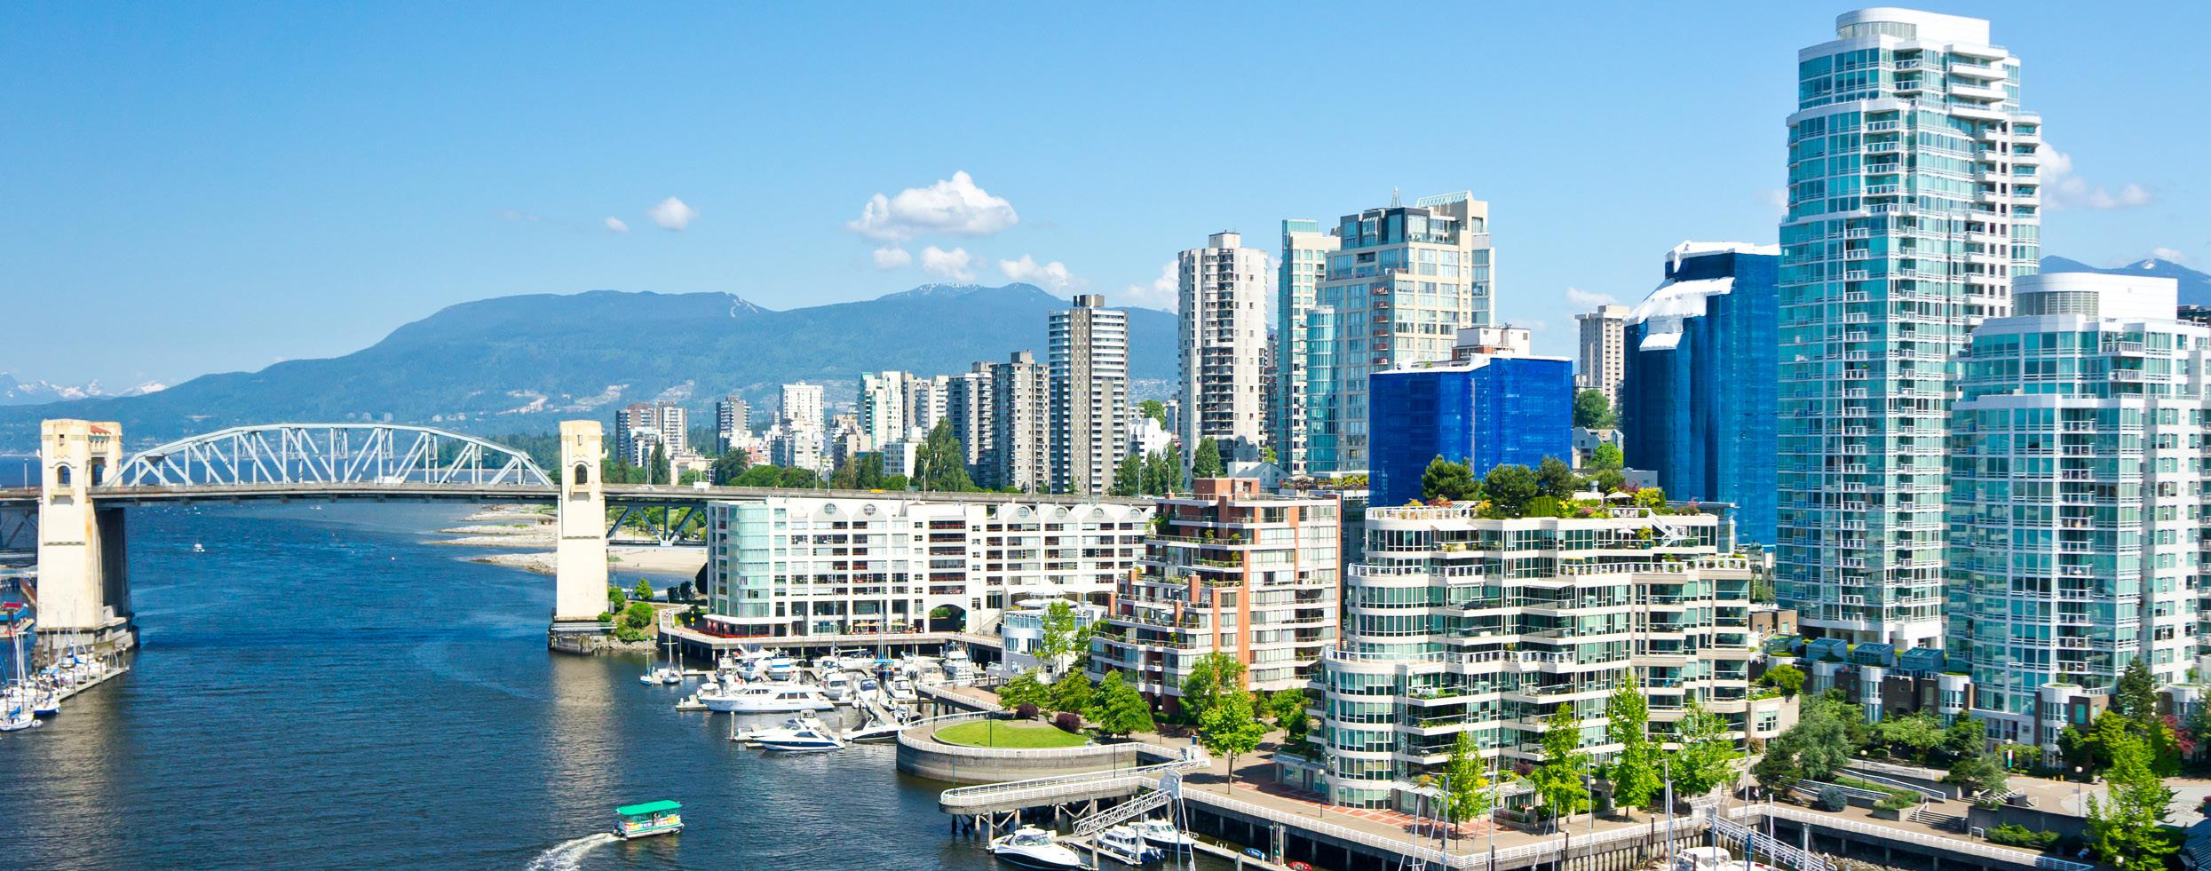**CANADA -UNIVERSITY OF BRITISH COLUMBIA**

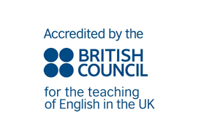

***Tabăra de limba engleză din Canada oferă o experiență unică și de neuitat, având loc în cadrul impresionant al Universității British Columbia. Situat pe un campus de peste 400 de hectare, înconjurat de pădure pe trei laturi și de ocean pe a patra, acest loc spectaculos este perfect pentru învățare și aventură. Cu o istorie de peste 100 de ani, campusul se află pe teritoriul tradițional al poporului Musqueam. Participanții vor avea ocazia să își îmbunătățească abilitățile lingvistice într-un mediu modern și prietenos, combinând educația cu distracția. Programul include activități recreative captivante, precum excursii la Whistler, petreceri BBQ pe plajă, jocuri pe plajă și vizite la Playland Amusement Park. Toate acestea, având în fundal atmosfera vibrantă a orașului Vancouver, vor transforma tabăra într-o experiență memorabilă pentru toți participanții.***

|  |  |  |
| --- | --- | --- |
| **PERIOADA** | **NR. NOPTI** | **TARIF** |
| **29 iunie-10 august 2025** | **7 Nopti**  **14 Nopti** | **2478 CAD**  **4392 CAD** |

***Varsta 10-17 ani***

* **PACHETUL INCLUDE:**
* Cazare cu pensiune completă în campus universitar
* 15 ore de lecții de limba engleză pe săptămână
* Transfer aeroport dus-întors pentru grupuri și individual în Canada
* Program de activități și excursii, inclusiv toate transporturile publice sau private necesare
* Materiale de curs
* **Certificat de absolvire a cursului**
* Taxa de înregistrare inclusă doar pentru grupuri
* **PACHETUL NU INCLUDE:**
* Bilet de avion dus-intors
* Cheltuieli suplimentare
* Asigurare de calatorie
* Taxa autorizatie de calatorie electronica Canada (Eta) -7 CAD

**LOCATIE**

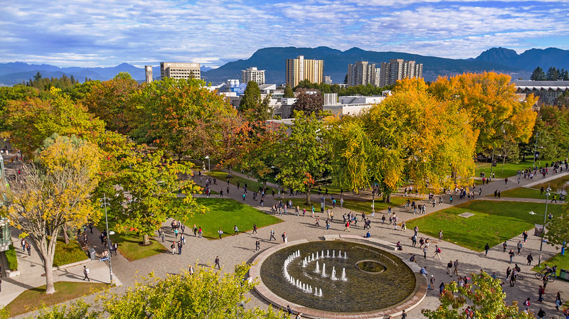The University of British Columbia2525 West Mall, Vancouver, BCV6T 1Z2, Canada

Campusul Universității British Columbia din Vancouver este situat în extremitatea vestică a Peninsulei Point Grey, în orașul Vancouver, provincia British Columbia, Canada.

Cu o suprafață de peste 400 de hectare, impresionantul campus este înconjurat de pădure pe trei laturi și de ocean pe a patra, fiind situat la doar 30 de minute cu autobuzul de centrul orașului Vancouver. De peste 100 de ani, campusul se află pe acest teritoriu, care aparține în mod tradițional poporului Musqueam.

**SOSIRE LA AEROPORT**

Unul dintre liderii noștri de activitate vă va întâmpina la aeroport și vă va ura bun venit în Canada la sosire

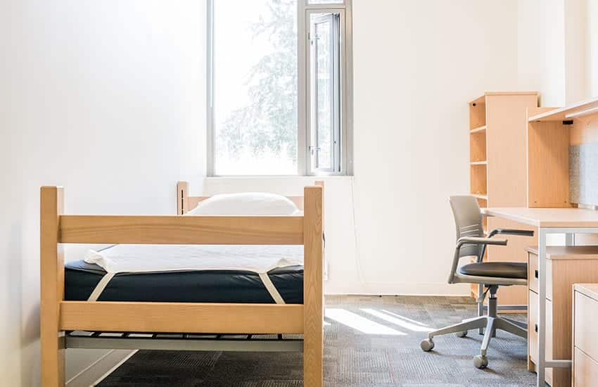**DETALII CAZARE**

Camere single cu băi comune, separate pe gen (1:7).Zone de relaxare în spațiul de cazare, dotate cu TV, canapele și o bucătărie de bază. Clădirea principală oferă Wi-Fi și zonă de luat masa.

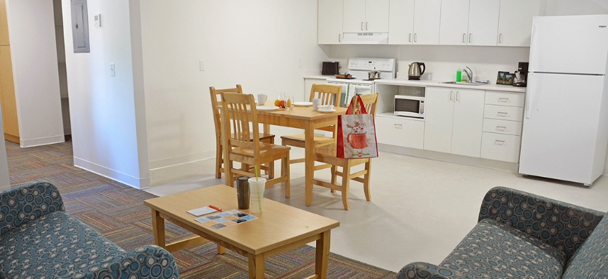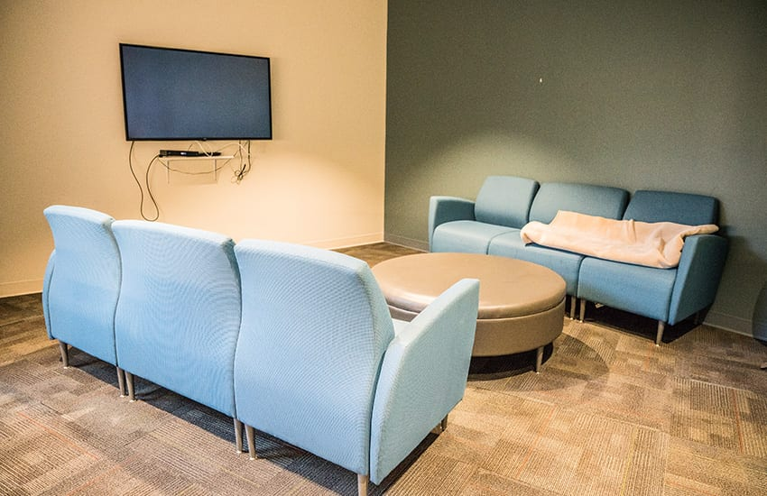

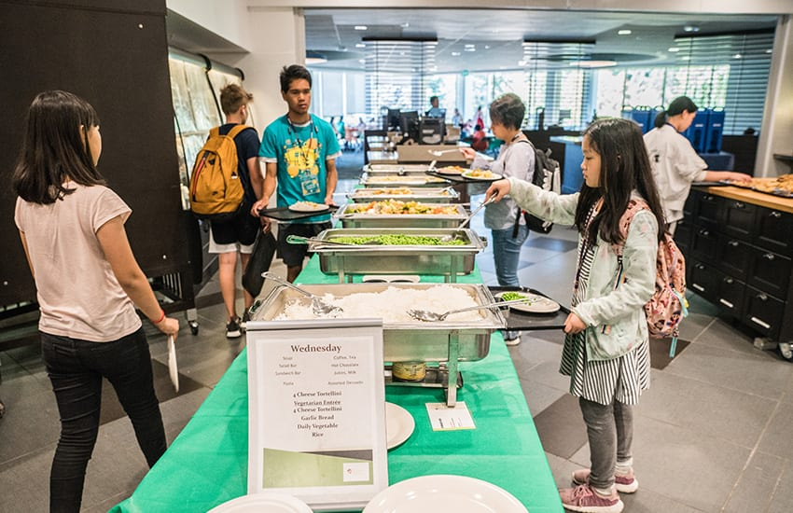**MESE**

**Mic dejun:** 07:30 - 09:00* – Mic dejun tip bufet cald.

**Prânz:** 11:30 - 13:30* – De obicei, trei opțiuni de preparate calde (una vegetariană), alături de garnituri precum salată, paste și orez, desert și băutură.

**Cină:** 17:30 - 19:00* – De obicei, trei opțiuni de preparate calde (una vegetariană), alături de garnituri precum salată, paste și orez, desert și băutură.

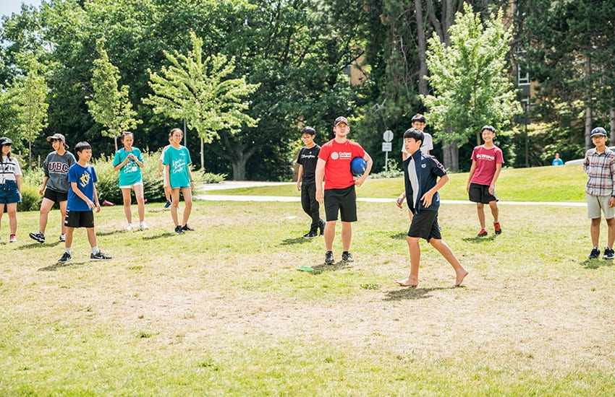**FACILITATI SPORTIVE**

Spațiile interioare și exterioare sunt dedicate activităților interactive, precum cursuri de conversație, seri internaționale, discoteci și multe altele. Facilitățile sportive includ terenuri de iarbă, terenuri de tenis și baschet, precum și acces, în funcție de disponibilitate, la terenul de softball al universității, patinoar și complex de înot interior**.**

**STUDII ACADEMICE**

Dimensiunea medie a clasei este de 16 elevi, cu un minim de 12 studenți necesari. Cursurile sunt disponibile pentru niveluri de engleză de la Elementar până la Proficient, cu posibilitatea de ajustare pentru niveluri inferioare. Opțional, elevii pot susține testul internațional IELTS la Oxford International Language School din centrul orașului. Curriculumul programului junior este conceput intern și aprobat de British Council.

**La ce mă pot aștepta?**

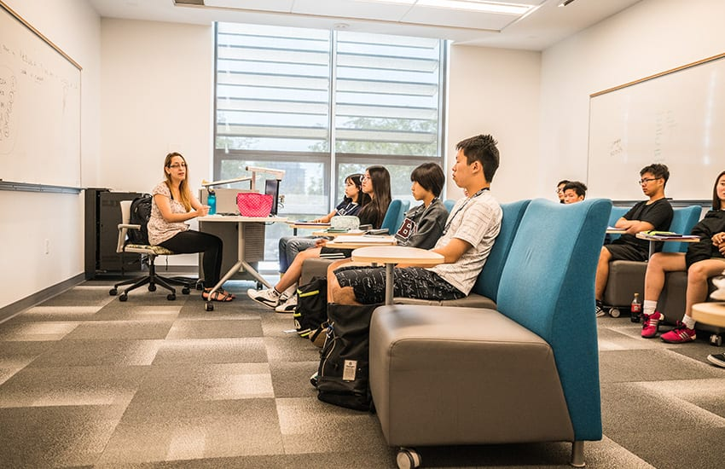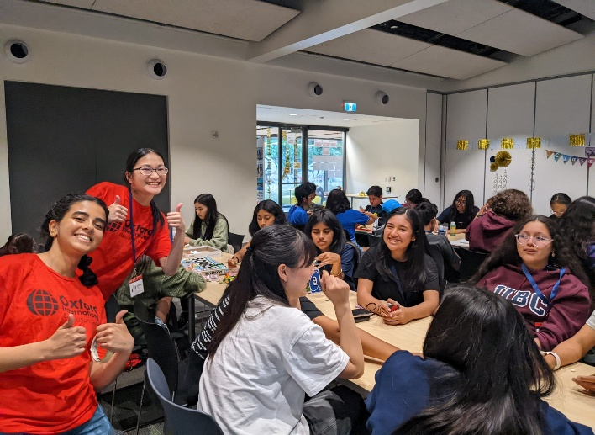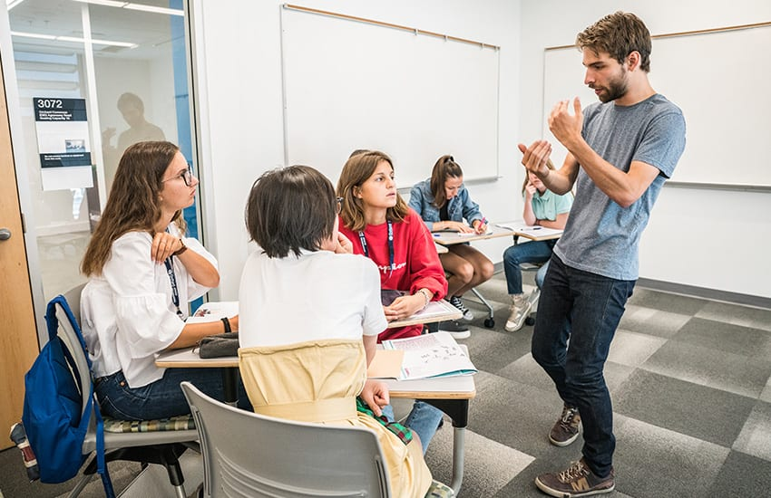  
Fiecare student care vizitează un centru educațional merită să câștige încredere, să-și îmbunătățească abilitățile de comunicare, să se simtă bine și să plece cu amintiri și prietenii de durată. Toate materialele de predare și învățare pentru cursurile noastre sunt concepute intern de echipa noastră academică și revizuite în funcție de feedback-ul primit de la studenți și de la grupurile de discuții ale profesorilor. Toți studenții susțin un test de plasament scris și oral în prima lor zi pentru a se asigura că sunt plasați corect în clase adecvate nivelului lor. De asemenea, fiecare student primește un manual cu toate materialele de învățare necesare pentru cursul său de limbă.

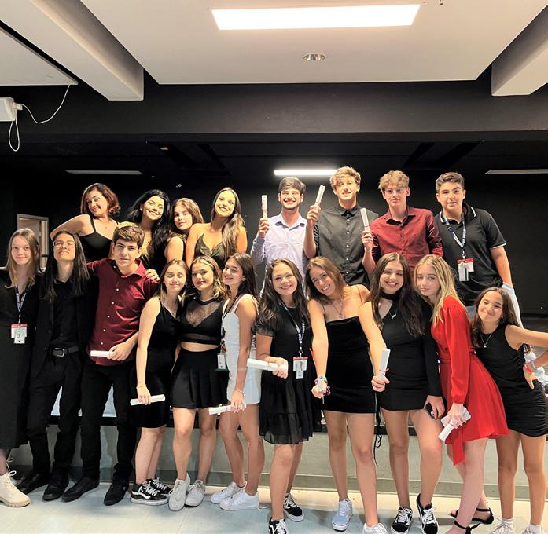Abordarea noastră constă în oferirea unui program de studiu personalizat intitulat English for the 21st Century. Adolescenții sunt interesați de o gamă largă de subiecte care sunt relevante pentru viața, interesele și dezvoltarea lor. Scopul nostru este de a oferi lecții captivante și încurajatoare, astfel încât elevii să se simtă mai încrezători. Lecțiile sunt împărțite în două categorii principale: Studiul limbii și Limba în uz. Studiul limbii se concentrează pe elementele de bază ale limbii engleze și urmărește să dezvolte competența comunicativă a elevilor prin reîmprospătarea cunoștințelor pe care le au, extinderea vocabularului și aplicarea acestora în contexte reale și în activități captivante. În cadrul lecțiilor săptămânale de recapitulare, elevii reciclează limbajul nou fie în jocuri de rol, fie în activități extinse. Limba în uz are ca scop dezvoltarea competențelor transferabile de care elevii vor beneficia în afara clasei, incluzând lecții tipic britanice care explorează diferite aspecte culturale ale vieții din Regatul Unit, precum și proiecte axate pe cooperare și creativitate.

Ziua absolvirii

**PROGRAMUL PENTRU TABARA DE 7 ZILE**

|  |  |  |  |
| --- | --- | --- | --- |
| ZIUA | DIMINEATA | DUPA-AMIAZA | SEARA |
| 1 | Sosiri | Sosiri | Turul campusului si activitati de socializare |
| 2 | Test de plasament si lectie | Tur pietonal Vancouver | Seara internationala |
| 3 | Lectie | Sport in campus | Joc capturarea steagului |
| 4 | Lectie | Plimbare cu Bicicleta prin Stanley Park | Workshopuri |
| 5 | Lectie | Activitate de echipa | Turnee |
| 6 | Lectie | Excursie shopping in Metrotown | Excursie shopping Metrotown |
| 7 | Excursie in Whistler | Excursie in Whistler | Seara Club Chill |

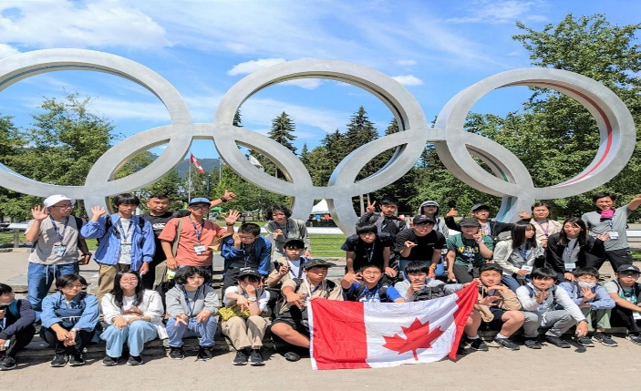**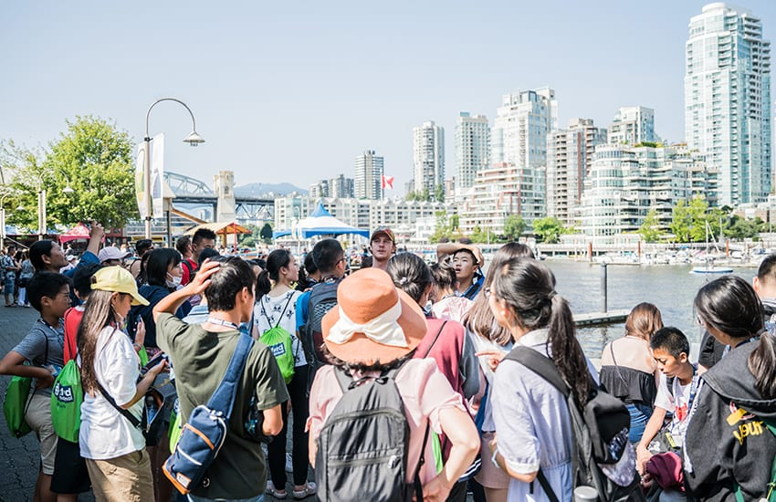EXCURSII**

Vancouver

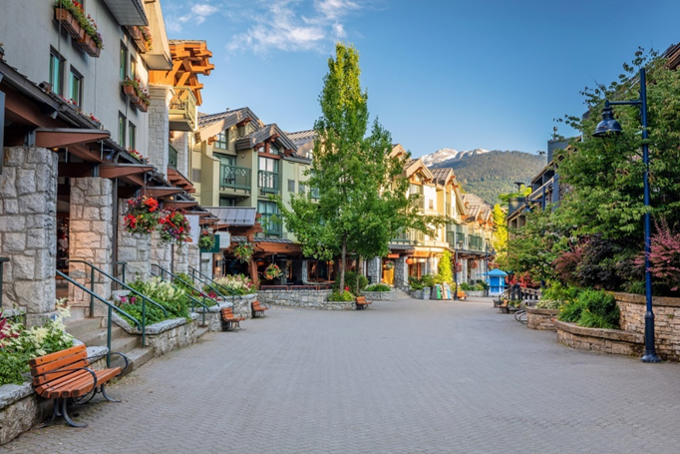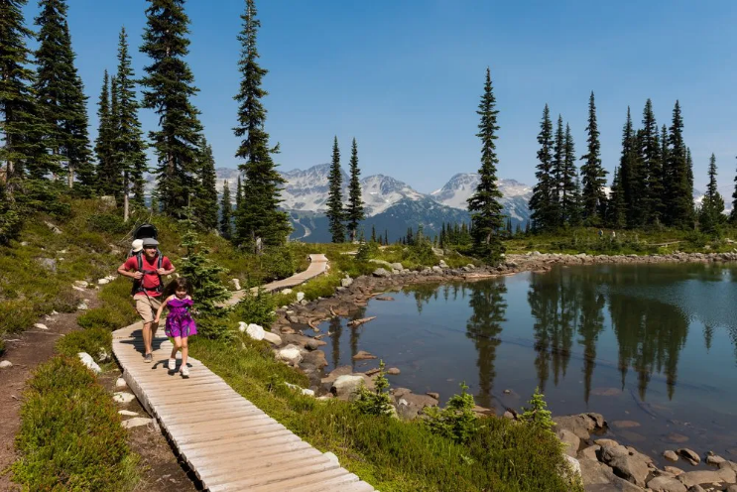

Whistler

**TRANSPORT**

Aeroportul Internațional Vancouver se află la 30 de minute distanță, iar grupurile sunt întâmpinate la aeroport de un membru al personalului; biletele de transport public sunt furnizate pentru toate călătoriile, iar distanța medie până în centrul orașului Vancouver este de 30 de minute cu autobuzul, cu locații importante în apropiere, precum Stanley Park, Universitatea din British Columbia, Plaja Spanish Banks, Plaja Kitsilano, Canada Place și Oxford International Vancouver. Pentru persoanele care călătoresc individual, transferurile de la aeroport presupun taxe suplimentare, însă nu sunt taxe adiționale pentru studenții care călătoresc singuri în Canada.

**SIGURANTA**

Securitatea campusului funcționează 24 de ore pe zi. Se percepe o garanție de 100 USD per student pentru daune/pierderea cheii, care va fi colectată la sosire.Aceasta suma va fi returnata la plecare daca nu au existat incidente.

**INSCRIERE SI POLITICI DE ANULARE**

Rezervările vor fi procesate la primirea unui formular de rezervare completat și sunt garantate după primirea unui depozit de 20%.

Avansurile trebuie primite cel târziu pe 15 martie 2025. Plata integrală este necesară până pe 7 mai 2025.

90% din taxele indicate vor fi returnate dacă un curs este anulat, în scris, înainte de 10 mai 2025. Nu se vor oferi rambursări pentru anulările primite după 10 mai 2025. 10% din taxe sunt nerambursabile. Anulările trebuie întotdeauna făcute în scris și veți primi o confirmare a anulării înapoi. Anulările din cauza refuzului vizei vor fi analizate pe caz și nu se garantează rambursarea.